# 第三次作业报告

题目要求为：使用radon变换估计图片运动模糊方向。

根据题目要求，设计基本步骤如下：

1. 对原始图像进行离散傅里叶变换

由DFT基本知识，原始图像的DFT中平行斜线应与图片模糊运动方向垂直。故求运动模糊方向可以进一步转换为求DFT图像的平行斜线方向。

DFT变换后结果如下：

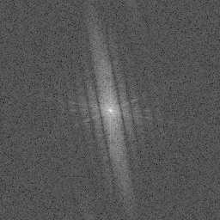

图1

1. 对DFT结果进行二值化处理

对DFT结果二值化处理是为了更好的观察斜线倾角，去除干扰有利于下一步计算。

二值化处理后结果如下：

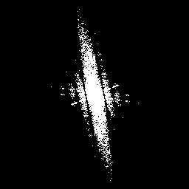

图2

1. 对二值化处理后图像进行radon变换，得到幅值关于旋转角度&列坐标对应关系。

为了求出图2中斜线倾角，我采用的方法是旋转图片，然后将旋转后的图片投影到一列。这样可以得出一个横坐标为角度，纵坐标对应为旋转一定角度后图像的列投影。

结果如下：

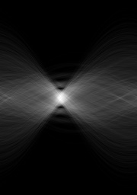

图3

分析图片可以看到，中间某区域特别亮，而且其对应的纵坐标范围最小。这个区域的实际意义就是旋转适当角度后的图片中斜线与纵轴垂直，所以我们可以求出幅值最大点对应的旋转角度i。

1. 找到radon变换后图像最大值对应的旋转角度i，最终角度为90-i。

根据前面的描述，得到的旋转角度为i，而模糊运动的方向为90-i。

最终结果：

i=80，模糊方向角为10。若以图片正上方为正北方，则模糊运动方向为东偏北10°左右。